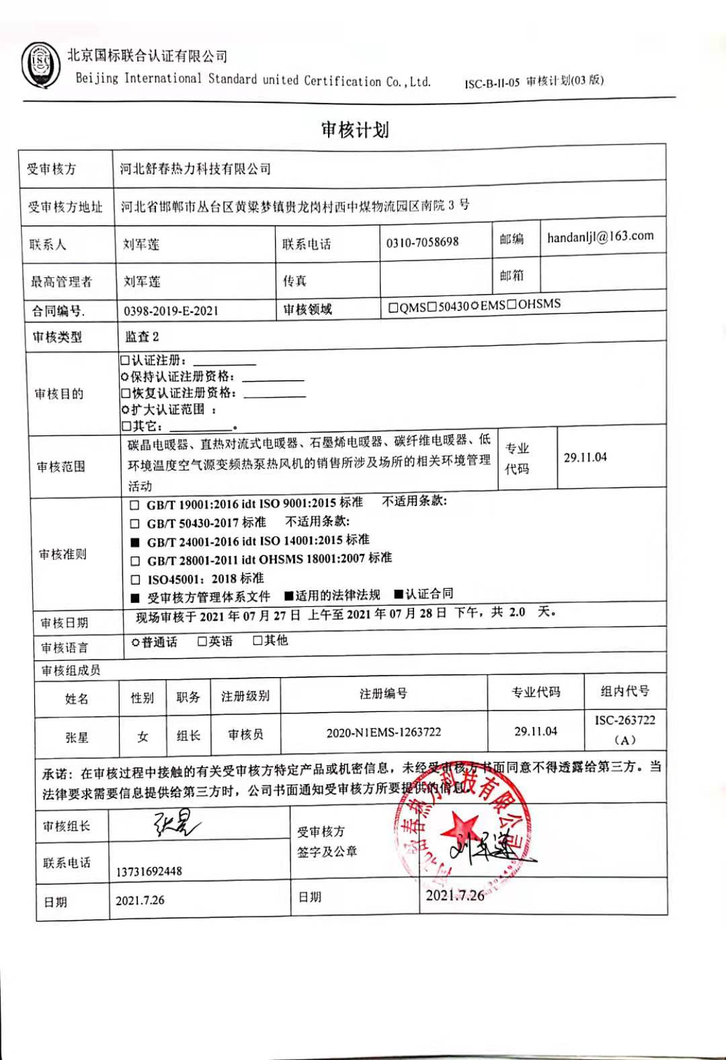

**审核计划**

|  |  |  |  |  |  |  |  |  |  |  |  |  |  |  |  |  |
| --- | --- | --- | --- | --- | --- | --- | --- | --- | --- | --- | --- | --- | --- | --- | --- | --- |
| 受审核方 | | | 河北舒春热力科技有限公司 | | | | | | | | | | | | | |
| 受审核方地址 | | | 河北省邯郸市丛台区黄粱梦镇贵龙岗村西中煤物流园区南院3号 | | | | | | | | | | | | | |
| 联系人 | | | 刘军莲 | | | 联系电话 | | 0310-7058698 | | | | 邮编 | | handanljl@163.com | | |
| 最高管理者 | | | 刘军莲 | | | 传真 | |  | | | | 邮箱 | |  | | |
| **合同编号**. | | | 0398-2019-E-2021 | | | **审核领域** | | | □QMS□50430☑EMS□OHSMS | | | | | | | |
| **审核类型** | | | **监查2** | | | | | | | | | | | | | |
| 审核目的 | | | **□认证注册：__________**  **☑保持认证注册资格：__________**  **□恢复认证注册资格：__________**  **☑扩大认证范围 ：**  **□其它：__________。** | | | | | | | | | | | | | |
| 审核范围 | | | 碳晶电暖器、直热对流式电暖器、石墨烯电暖器、碳纤维电暖器、低环境温度空气源变频热泵热风机的销售所涉及场所的相关环境管理活动 | | | | | | | | | | 专业  代码 | | 29.11.04 | |
| 审核准则 | | | **□ GB/T 19001:2016 idt ISO 9001:2015标准 不适用条款:**  **□ GB/T 50430-2017标准 不适用条款:**  **■ GB/T 24001-2016 idt ISO 14001:2015标准**  **□ GB/T 28001-2011 idt OHSMS 18001:2007标准**  **□ ISO45001：2018标准**  **■ 受审核方管理体系文件 ■适用的法律法规 ■认证合同** | | | | | | | | | | | | | |
| 审核日期 | | | **现场审核于****2021年07月27日 上午至****2021年07月28日 下午，共** **2.0 天。** | | | | | | | | | | | | | |
| 审核语言 | | | ☑**普通话** □**英语** □**其他** | | | | | | | | | | | | | |
| 审核组成员 | | | | | | | | | | | | | | | | |
| 姓名 | | 性别 | | 职务 | 注册级别 | 注册编号 | | | | | 专业代码 | | | | | 组内代号 |
| 张星 | | 女 | | 组长 | 审核员 | 2020-N1EMS-1263722 | | | | | 29.11.04 | | | | | ISC-263722  （A） |
| **承诺: 在审核过程中接触的有关受审核方特定产品或机密信息，未经受审核方书面同意不得透露给第三方。当法律要求需要信息提供给第三方时，公司书面通知受审核方所要提供的信息。** | | | | | | | | | | | | | | | | |
| 审核组长 |  | | | | | | 受审核方  签字及公章 | | |  | | | | | | |
| 联系电话 | 13731692448 | | | | | |
| 日期 | 2021.7.26 | | | | | | 日期 | | | 2021.7.26 | | | | | | |

|  |  |  |  |
| --- | --- | --- | --- |
| **审核日程安排** | | | |
| **日期** | **时间** | **受审核部门、场所及审核内容** | **审核人员** |
| **2021.7.27** | 9:30-9:45 | **首次会议（管理层）** | A |
|  | 9:45-12:30 | 办公室（含财务）：组织的岗位、职责权限；文件化信息；人员；能力；意识；沟通；运行控制；应急准备和响应  5.3/7.2/7.3/7.4/7.5/8.1/8.2 | A |
|  | 13:00-18:00 | 管理层：组织及其环境；相关方的需求和希望；管理体系的范围；管理体系及其过程；领导作用和承诺；管理方针；组织的岗位、职责权限；应对风险和机会的策划；目标和实现计划；资源提供；合规义务；环境因素辨识、风险评价；沟通、参与、协商；合规性评价；监视和测量总则；管理评审；总则；持续改进  4.1/4.2/4.3/4.4/5.1.1/5.1.2/5.2/6.1/6.2/6.3/7.1/9.1.1/9.3/10.1/10.3 | A |
| **2021.7.28** | 8:00-12:30 | 供销部：组织的岗位、职责权限；目标；环境因素辨识、风险评价和控制措施的确定；运行控制；应急准备和响应  5.3/6.2/6.1.2/8.1/8.2 | A |
|  | 13:00-16:00 | 办公室：目标、指标管理方案；环境因素识别评价；合规义务；绩效的监视和测量；合规性评价；事件、不合格及纠正和预防措施控制；内部审核  6.2/6.1.2/6.1.3//9.1/9.2/10.2 | A |
|  | 16:00-16:30 | **末次会议（管理层）** | A |
| 备注 | **12:30-13:00** | **午休时间** |  |